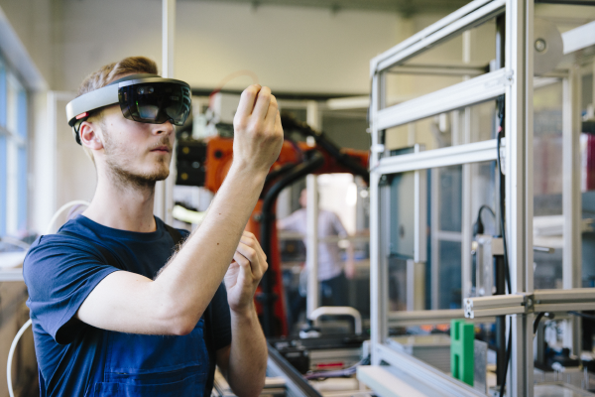

MIT R&D SAMENWERKING 2022

Format eindverslag

|  |
| --- |
| **FORMAT EINDVERSLAG**  **MIT R&D SAMENWERKING NOORD-NEDERLAND 2022** |
| Het eindverslag geeft een beeld van het uitgevoerde project. Om het vaststellingsverzoek goed te kunnen beoordelen, vragen wij om alle onderstaande vragen zo duidelijk mogelijk te beantwoorden. |

|  |  |
| --- | --- |
| **1** | **SAMENVATTING VAN HET UITGEVOERDE PROJECT** |
| a | Geef een beschrijving van het uitgevoerde project. Licht dit toe aan de hand van de werkpakketten en de uitgevoerde werkzaamheden in deze pakketten. Geef hierbij ook aan of er sprake is geweest van industrieel onderzoek of experimentele ontwikkeling (of beide). |
| b | Welke werkingsprincipe(s) zijn aangetoond? |
| c | In hoeverre zijn de beoogde doelstellingen behaald/is het project geslaagd? |
| d | Zijn er wijzigingen geweest in de uitvoering van het project ten opzichte van de ingediende aanvraag? |

|  |  |
| --- | --- |
| **2** | **UITGEVOERD PROJECT** |
| a | Wat is het resultaat van het project? |
| b | Waar bent u tegenaan gelopen (risico’s) bij het uitvoeren van het project? |
| c | In hoeverre en op welke manier heeft u deze risico’s kunnen oplossen? |
| e | Welke stappen zijn nog nodig voor marktintroductie? |

|  |  |
| --- | --- |
| **3** | **GEDECLAREERDE KOSTEN** |
| Heeft u andere kosten gedeclareerd dan de kosten die u bij aanvraag heeft begroot? Heeft u bijvoorbeeld andere materialen aangeschaft? Of heeft u een andere ruimte gehuurd? Vul dan onderstaand model in zodat wij deze kosten kunnen beoordelen. | |

|  |  |  |  |  |
| --- | --- | --- | --- | --- |
| **Omschrijving kosten** | **Werkpakket** | **Type kosten** | **Kosten in €** | **Reden van de kosten** |
|  |  |  |  |  |
|  |  |  |  |  |
|  |  |  |  |  |
|  |  |  |  |  |
|  |  |  |  |  |
| Totaal: |  |  | € |  |